Bilder: Die multikulturelle Gesellschaft - Gastarbeiter – Integration

Sprechen:
Tal om billederne ved at bruge begreberne nedenfor. Hvis det er nemmere, skriv korte sætninger ned. Alle skal kunne sige noget i plenum. Was kann man auf dem Bild sehen? Was machen die Menschen?

Bild 1:

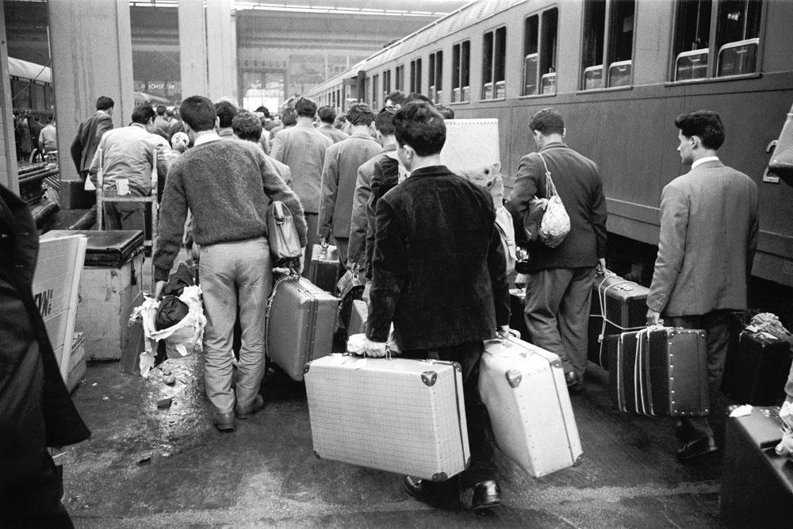

nach dem Zweiten Weltkrieg – das deutsche Wirtschaftswunder – der Gastarbeiter – die Arbeitskraft – brauchen – nach Deutschland kommen - keine Sprachkurse – befristet – der Vertrag - aus der Türkei

Bild 2:

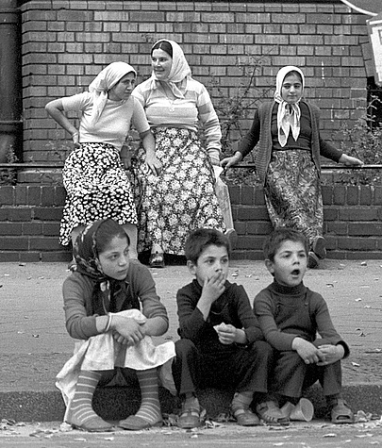

die Familie nach Deutschland holen – eine andere Religion und Kultur – ein Kopftuch tragen – anders sein – der Familiennachzug – andere Türken treffen – in Deutschland leben

Bild 3:

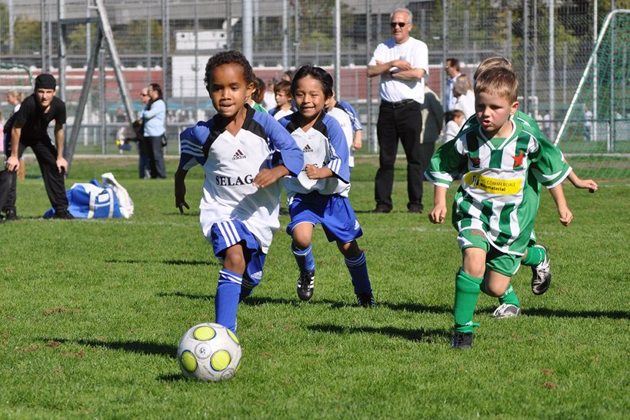

Kinder mit Migrationshintergrund – die Gemeinschaft erleben – zusammen Fußball spielen – gut für die Integration – fremde Kulturen kennen lernen – Kontakt zu Deutschen haben

Bild 4:

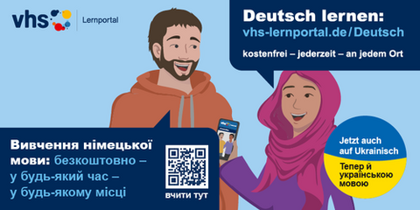

das Plakat - einen Sprachkurs besuchen – der Flüchtling/die Flüchtinge (pl) - die deutsche Sprache lernen – der Krieg – ein neues Leben beginnen – Arbeit suchen – das Land und die Kultur verstehen – gut für die Integration in einem fremden Land

Bild 5:

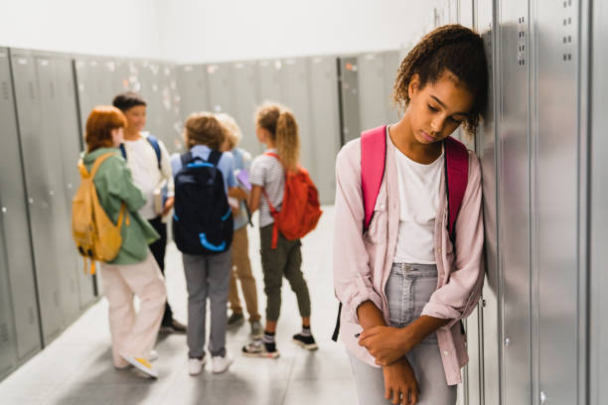

die Schüler (plural) – die Gemeinschaft - Vorurteile haben – jemanden mobben – ein Mädchen mit Migrationshintergrund – sich schlecht fühlen – nicht integriert sein – traurig

